課題2レポート

画像「duffy」を原画像とする。この画像は縦835画素、横835画素による正方形のディジタルカラー画像である。

ORG=imread('duffy.jpg'); % 原画像の入力

ORG = rgb2gray(ORG); colormap(gray); colorbar;

によって、原画像を読み込み、白黒濃淡画像に変換し、表示した結果を図1に示す。

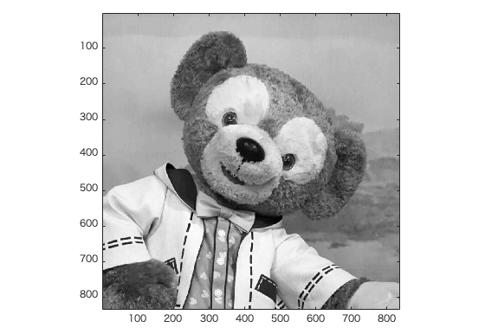

図1 原画像

2階調画像を生成するには、0~255の中間である128をしきい値として、画像を白黒で表示すればよい。

IMG = ORG>128

によって、2階調画像を生成した結果を図2に示す。

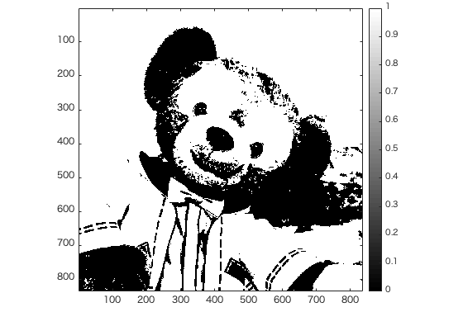

図2 2階調画像

同様に、4階調にするには、64,128,192の3つの値ををしきい値とすればよい。

IMG0 = ORG>64;

IMG1 = ORG>128;

IMG2 = ORG>192;

IMG = IMG0 + IMG1 + IMG2;

によって、4階調画像を生成した結果を図3に示す。

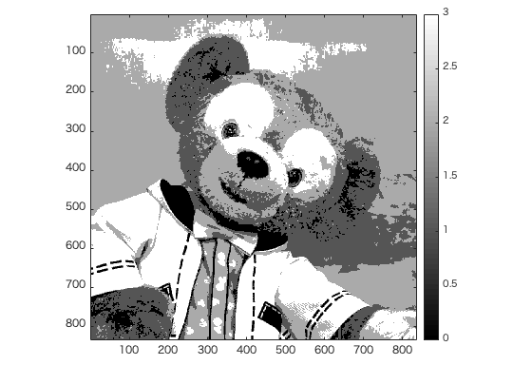

図3 4階調画像

また、8階調画像は、32,64,96,128,160,192,324の7つの値ををしきい値とすればよい。

IMG0 = ORG>32;

IMG1 = ORG>64;

IMG2 = ORG>96;

IMG3 = ORG>128;

IMG4 = ORG>160;

IMG5 = ORG>192;

IMG6 = ORG>324;

IMG = IMG0 + IMG1 + IMG2 + IMG3 + IMG4 + IMG5 + IMG6;

により、8階調画像を生成した結果結果を図4に示す。

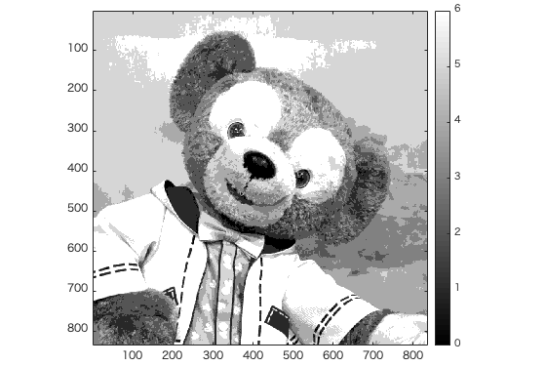

図4 8階調画像